自治区公路招投标清单转换工具是一款将传统模式下excel格式的报价表转换为自治区电子招投标格式的清单文件的辅助工具。本工具可以进行自治区公路领域的Excel报价清单文件的转换，方便传统模式下使用excel报价的客户能够正常进行自治区电子招投标工作。
Excel投标清单转换步骤
1、环境要求
1.1操作系统要求：
XP /Win7/Win10下均可运行，建议使用Win 7旗舰版、Win10专业版。
1.2辅助软件：
微软Office2007或以上版本,若没有预先安装，则会影响到软件某些功能的正常使用（建议安装Office2010）。（注：WPS不能替代Office）
2、软件安装步骤
2.1 软件安装程序前期处理方式
下载河北房建投标转换工具放到桌面，选择安装程序右击，在【属性】中找到【兼容性】选项卡，将“以兼容模式运行”和“以管理员身份运行”打钩，然后点击应用再点击确定，操作方式如下图：
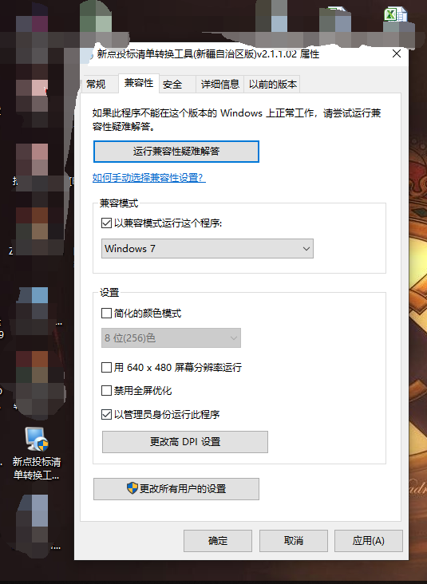

2.2 程序安装操作方式
完成兼容性设置之后，软件采用向导式安装界面，双击安装程序进入欢迎页面，
点击<下一步>进入用户协议的界面。
双击此程序。
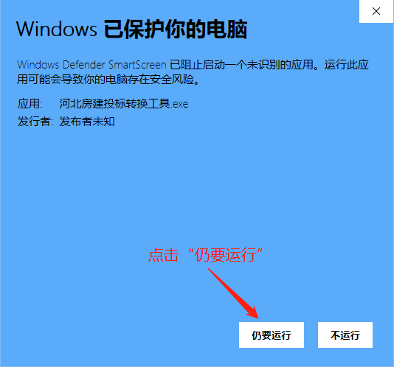
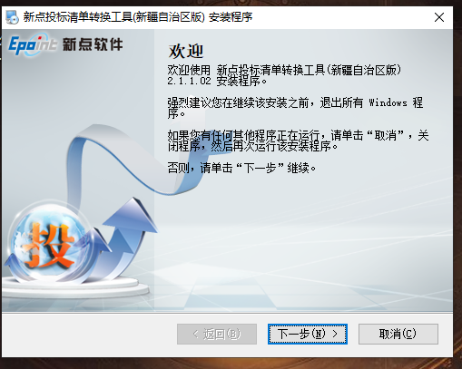

如用户在阅读许可协议后，同意许可协议的内容，点击<下一步>。
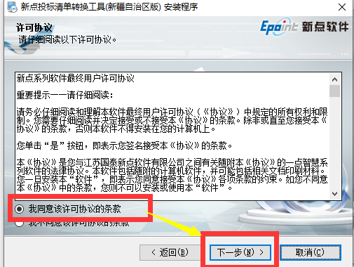
选择软件安装的路径后，点击<下一步>。安装路径默认为“C:\Epoint\新点公路投标清单转换工具（自治区版)”，可以直接修改路径或点击<更改>来改变，建议选择默认路径。
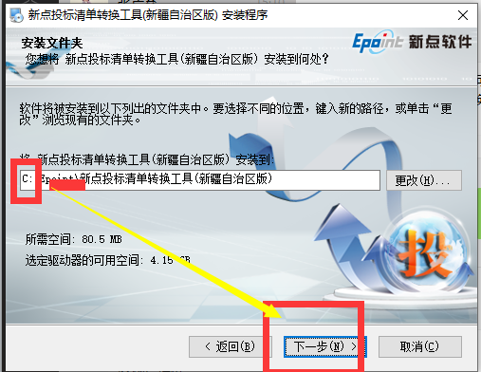
确认安装的信息，如还需更改，点击<返回>，可回到前面的界面进行更改，如不需要更改，直接点击<下一步>进入开始安装界面，进度条会显示软件安装的完成情况。

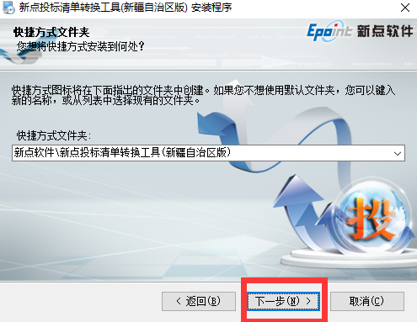
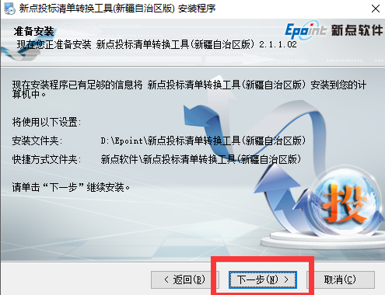
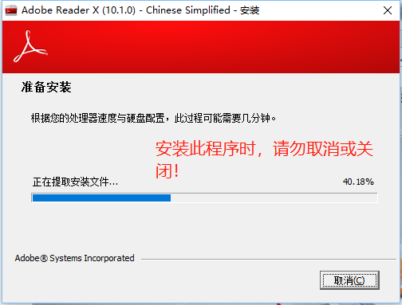
安装完后点击“完成”按钮即可。

3、投标清单转换操作方式

3.1工程文件创建
- 第一次运行投标清单转换工具，请选中转换工具图标右击，在【属性】--【兼容性】选项卡中将“以兼容模式运行”和“以管理员身份运行”打勾，然后双击打开投标清单转换工具：
- 下载安装好后，新建工程文件步骤如下：
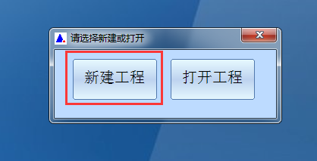
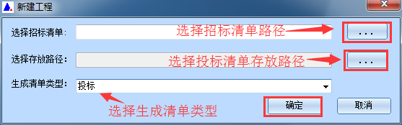
招标清单格式为：*.glzb(使用最新版投标文件制作软件打开*.XJZF的招标文件或者*.XJCF的澄清文件，然后从中导出)
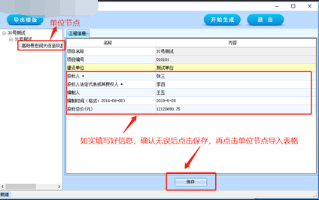
3转换步骤：
导入的表格要一一对应
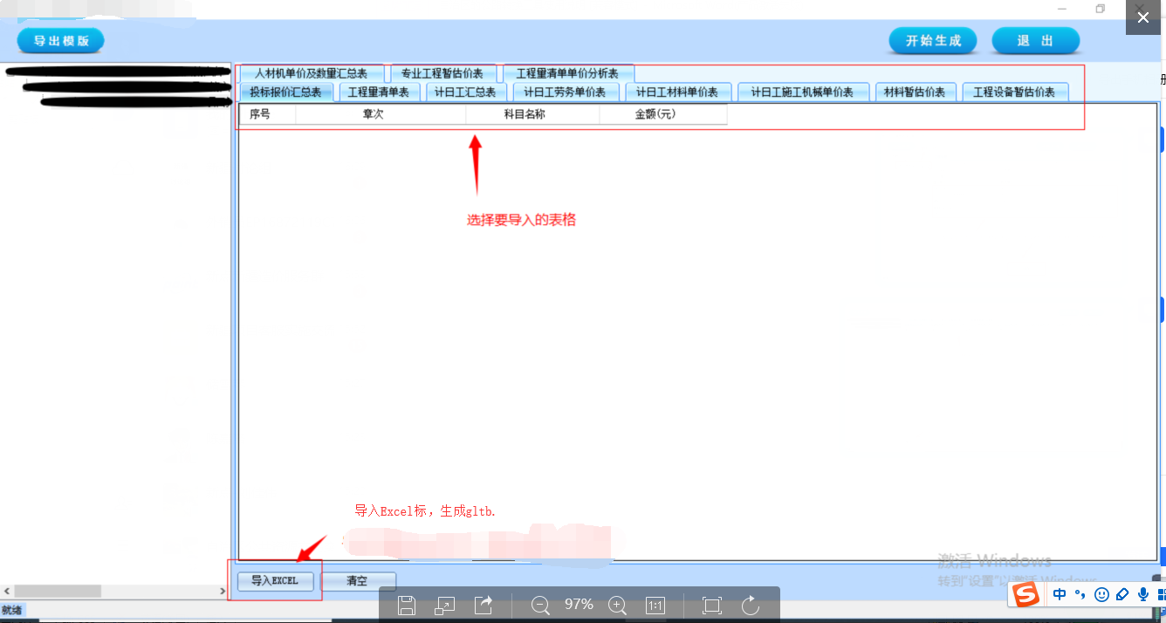
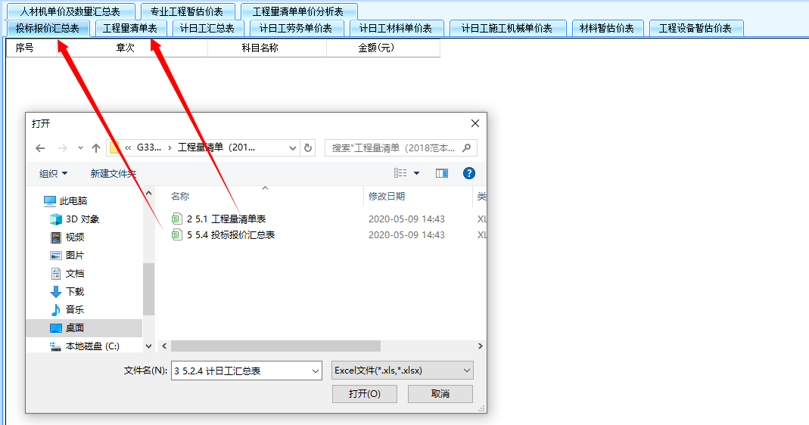
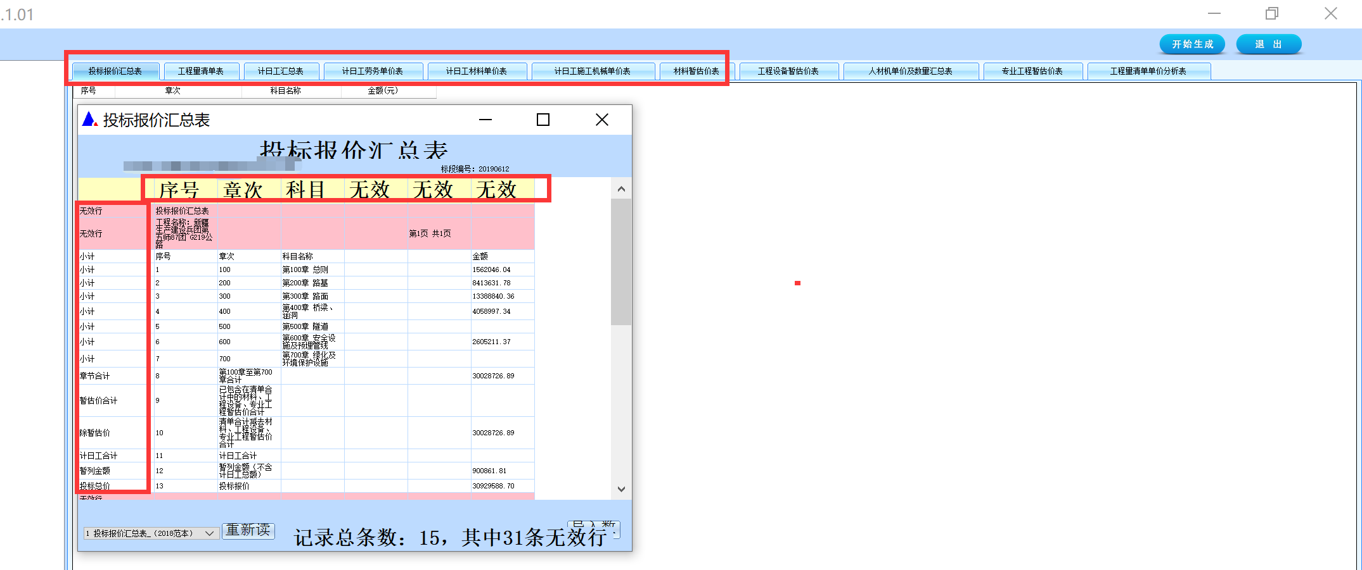
4.最后点击生成GLTB文件